День Учителя в Лицее
Лицей встретил День учителя тематическим праздничным концертом под звучным названием «В гостях у греческой классики…»
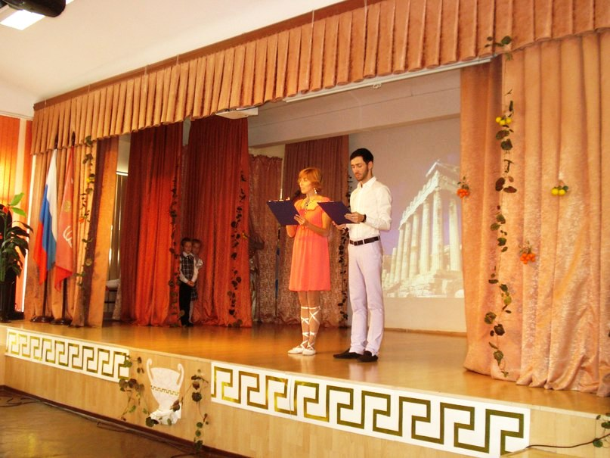
Греческая тема действительно присутствовала во всём: в декорациях, в музыке, в костюмах ведущих, в номинациях-представлении учительских кафедр.
Вдохновенно и ярко выступила театральная студия «Светлячок», поведавшая о «Двенадцати подвигах Учителя». Артисты сорвали заслуженные аплодисменты и возгласы «Браво!» учителей.
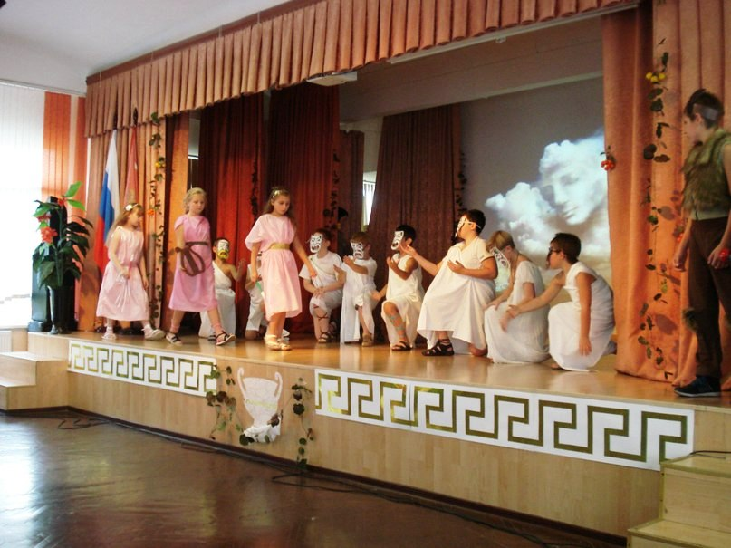

Красочным и запоминающимся концертным номером, продолжающим традиции Эзопа, были басни Крылова в исполнении пятиклассников. Эффектным аккордом концертной программы прозвучало выступление гимнасток, напоминающих греческих нимф на Олимпе.
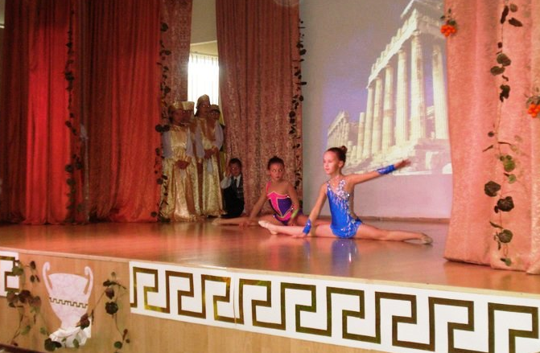

Как всегда, порадовали танцевальные номера всех составов «We Dance»: от младшей группы первоклашек до опытных танцоров. Танцы «Раз ладошка…», «Чарльстон», «В гостях у сказки», «Менуэт», «Татарский» - яркие и зрелищные номера. Но бурную овацию вызвал дебютный номер учительского состава – танец «Сиртаки». Рождение учительского состава «We Dance» - настоящий прорыв этого праздника!
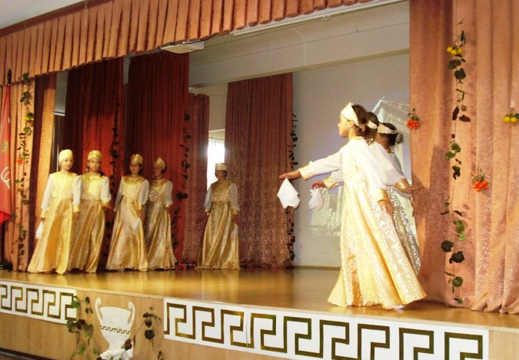
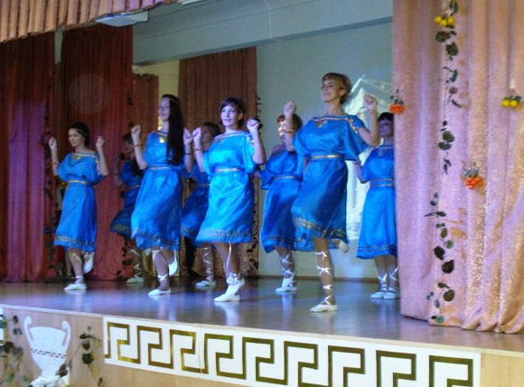
В вокальной части были представлены сольные номера, квартет «Матрёшки», сводный хор среднего звена. Песни были разной тематики, но все они вызывали позитивный заряд и хорошее настроение у слушателей. Торжественным и праздничным аккордом прозвучала финальная песня в исполнении заместителя директора по воспитательной работе Шангиной Е.В.
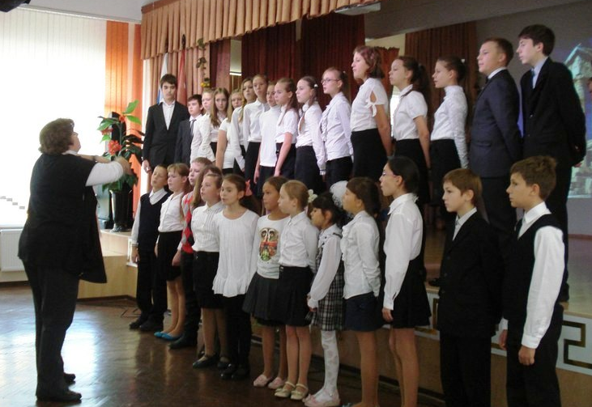
Концертная программа подарила педагогам приятное расположение духа и ощущение греческой теплоты в сердце.
С праздником!!!

